贵大图书馆远程访问VPN使用注意事项：
注意以下三个参数：
1、服务器地址：raslib.gzu.edu.cn
2、用户名/密码：（新用户需要参考我馆远程访问使用说明注册以获取用户名和密码）
3、vpn协议和类型：目前开通有（点对点隧道协议PPTP）、（使用证书的L2TP/IPsec协议）和（使用预共享密钥的L2TP/IPsec协议）三种方式。
参数1、服务器地址和2、用户名密码是固定不变的，参数3、vpn协议和类型可以在三种协议中选择其中一种，如需使用预共享密钥的L2TP/IPsec协议（mac苹果系统需要使用这种协议）可以向我处单独索取共享密钥。
注意：VPN类型不要设置为自动，要选择三种中一种。
下面介绍一下常用的WIN10系统的VPN配置，其他系统的设置方法与此类似。
在使用过程中遇到其他问题可以打电话0851-88292439咨询。

第一步：打开win10设置
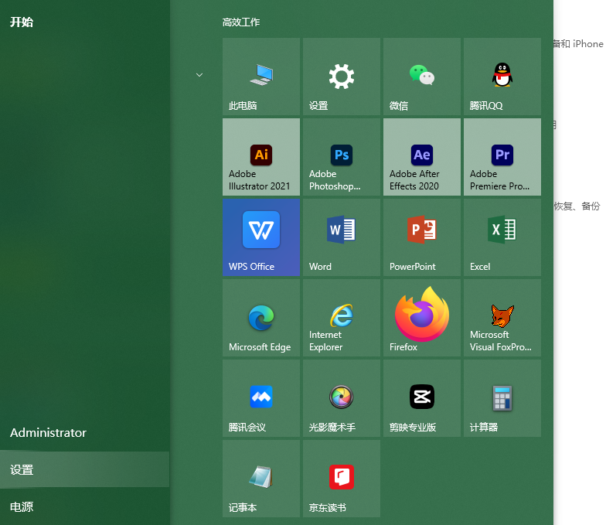
第二步：打开网络和internet
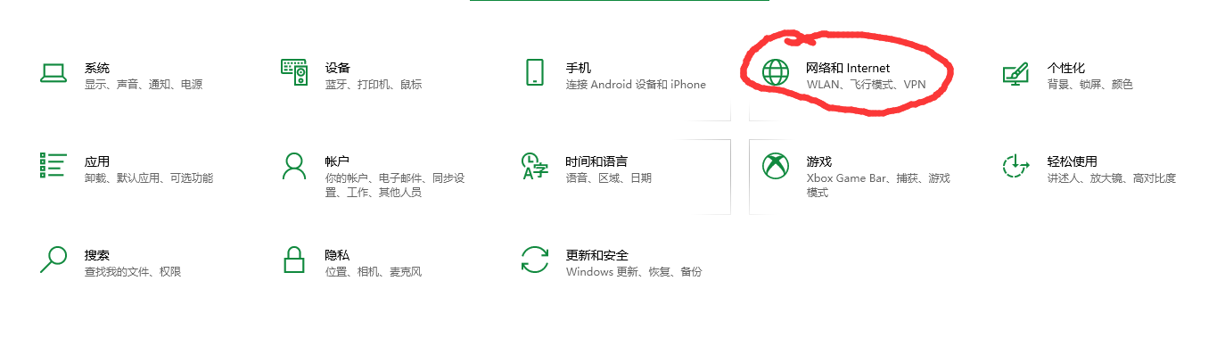
第三步：选择VPN——添加VPN
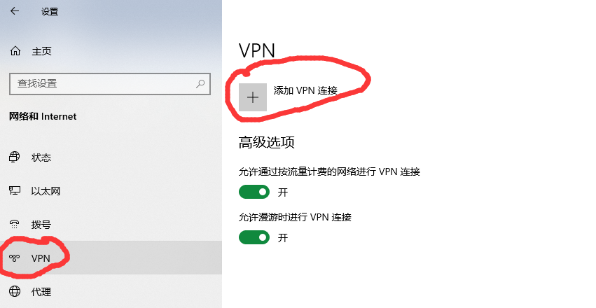
第四步：设置VPN内容并保存（服务器地址：raslib.gzu.edu.cn，账号密码自行注册申请）
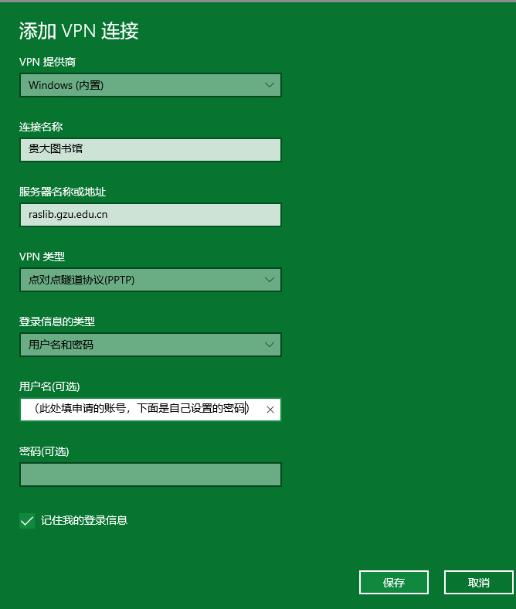
第五步：登录VPN
